Мастерская облицовочно-плиточных работ №1
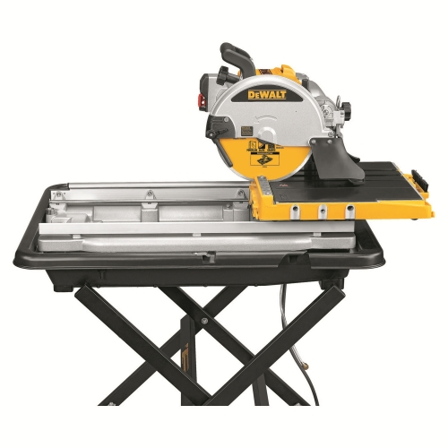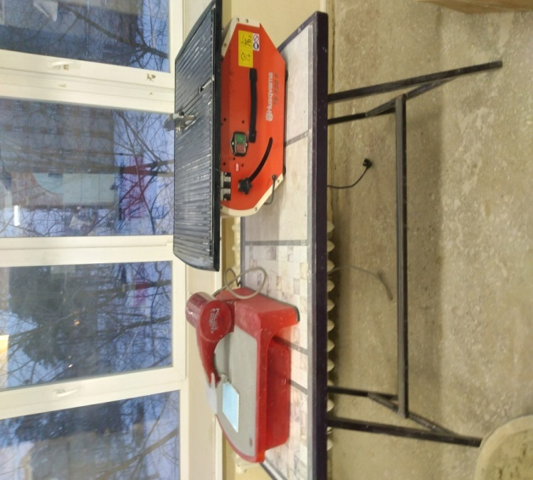

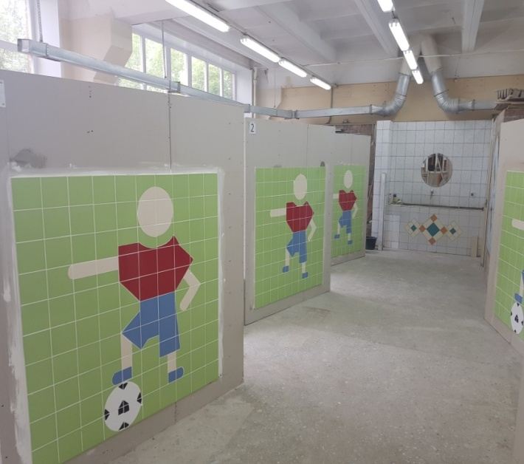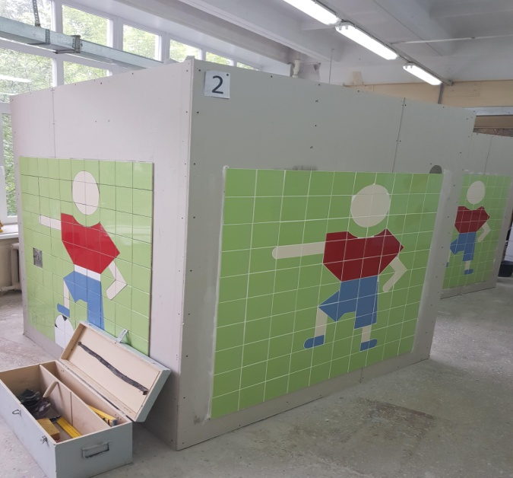

1. Технические характеристики:
- Полезная площадь, кв.м. - 162
- Количество рабочих мест - 15
- Освещенность соответствует нормам Сан ПиН

2. Перечень основного оборудования, электрифицированного инструмента:
- Электрический станок Dewalt D-2400 - 6
- Лобзик электрический Tauras - 6
- Дрель-шуруповерт - 6
- Набор коронок Профессионал - 2
- Шлифовальный станок - 6
- Пылесос - 6
- Миксер усиленный - 3
- Болгарка - 1
- Циркуль-стеклорез 120см - 2
- Циркуль-стеклорез с узкой головкой 60см - 2
- Циркуль-стеклорез с широкой головкой 60см - 2

3. Перечень ручного инструмента и приспособлений:
- Нормокомплект ручного инструмента - 15
- Металлическое правило - 7
- Ручной плиткорез - 7
- Тачка строительная 2х колесная – 2

4. Перечень контрольно-измерительного инструмента:
- Строительный уровень 1м - 15
- Строительный уровень 2м - 3
- Лазерный нивелир - 1
- Лазерный дальномер - 1

5. Перечень технических средств, мебели и другого имущества:
- Компьютер - 1
- Рабочий стол - 2
- Скамейка - 4
- Вешалка - 4
- Часы - 1
- Зеркало - 1
- Полотенцесушитель - 1

6. Средства индивидуальной защиты и пожаротушения:
- Специальная одежда
- Перчатки
- Очки защитные
- Огнетушитель
- Ботинки с металлическим носком
- Наколенники
- Беруши

